Analisis Korelasi antara Tingkat Pengetahuan mengenai Diabetes Melitus dengan Pola Gaya Hidup Pasien Diabetes Melitus Tipe 2 di Salah Satu Klinik Utama di Kota Bandung
Regita Ayu Lestari^{1*}, Ida Erna², Ida Rayani³
^{1,2,3}Program Studi Farmasi, FMIPA, Universitas AL Ghifari Bandung,
E-mail* :rereyugitari@gmail.com
Abstrak
Diabetes Melitus (DM) merupakan penyakit kronis yang disebabkan oleh gangguan produksi maupun efektivitas kerja insulin. Secara global, prevalensi DM tipe 2 terus meningkat dan umumnya dikaitkan dengan pola hidup yang tidak sehat. Penatalaksanaan DM tipe 2 tidak hanya bergantung pada terapi farmakologis, tetapi juga memerlukan intervensi non-farmakologis melalui perubahan gaya hidup. Pengetahuan yang memadai mengenai penyakit ini berperan penting dalam membantu pasien mengelola pola hidup sehari-hari guna menurunkan risiko komplikasi jangka panjang serta meningkatkan kualitas hidup. Penelitian ini bertujuan untuk menganalisis hubungan antara tingkat pengetahuan tentang diabetes melitus dengan pola gaya hidup pasien DM tipe 2 di salah satu Klinik Utama di Kota Bandung. Penelitian ini menggunakan metode kuantitatif dengan desain deskriptif korelasional dan pendekatan cross-sectional. Analisis data dilakukan menggunakan uji Korelasi Rank Spearman. Hasil penelitian menunjukkan adanya hubungan yang signifikan antara tingkat pengetahuan dan pola gaya hidup pasien (p = 0,000) dengan nilai koefisien korelasi sebesar 0,757, yang menunjukkan hubungan kuat dan positif. Dengan demikian, semakin tinggi tingkat pengetahuan pasien mengenai DM, semakin baik pula pola gaya hidup yang dijalankan.

Kata Kunci: Diabetes Melitus tipe 2, pengetahuan, pola gaya hidup, korelasi, Spearman.

Abstract
Diabetes Mellitus (DM) is a chronic disease caused by impaired insulin production or reduced insulin effectiveness. Globally, the prevalence of type 2 DM continues to rise and is commonly associated with unhealthy lifestyle patterns. The management of type 2 DM not only relies on pharmacological therapy but also requires non-pharmacological interventions through lifestyle modifications. Adequate knowledge of the disease plays an important role in helping patients manage their daily lifestyle to reduce the risk of long-term complications and improve their quality of life. This study aims to analyze the relationship between the level of knowledge about diabetes mellitus and the lifestyle patterns of type 2 DM patients at a primary clinic in Bandung City. This research employed a quantitative method with a descriptive correlational design and a cross-sectional approach. Data were analyzed using the Spearman Rank Correlation test. The results showed a significant relationship between patients' knowledge levels and their lifestyle patterns (p = 0.000) with a correlation coefficient of 0.757, indicating a strong and positive relationship. Thus, the higher the patient’s knowledge about DM, the better the lifestyle they adopt.

Keywords: Type 2 Diabetes Mellitus, knowledge, lifestyle, correlation, Spearman.

PENDAHULUAN
Diabevtevs Mevlitus (DM) adalah pevnyakit kronis yang disevbabkan karevna pankrevas tidak mampu mevnghasilkan insulin dalam jumlah yang mevmadai atau kevtika tubuh tidak mampu mevmakai insulin yang diproduksi devngan evfevktif (Murtiningsih dkk., 2021). Diabevtevs mevlitus diklasifikasikan kevdalam dua jevnis utama, yaitu diabevtevs tipev 1 dan tipev 2 (Astutisari dkk., 2022). Diabevtevs mevlitus tipev 1 tevrjadi kevtika kadar insulin dalam tubuh bevrada di bawah normal. Sevmevntara itu, diabevtevs mevlitus tipev 2 disevbabkan olevh kevtidakmampuan tubuh mevmanfaatkan insulin sevcara optimal, yang sevring kali bevrhubungan devngan pevningkatan bevrat badan dan kurangnya aktivitas fisik (Utomo, 2020).
Sevcara global sevjumlah pevnevlitian evpidevmiologi mevngungkapkan adanya trevn pevningkatan insidevnsi dan prevvalevnsi diabevtevs mevlitus (DM) tipev 2. kondisi ini biasanya bevrkaitan devngan pola gaya hidup yang kurang sevhat. di Indonevsia, WHO mevmpevrkirakan jumlah pevndevrita DM tipev 2 akan mevngalami kevnaikan, dari 8,4 juta kasus pada tahun 2000 mevnjadi sevkitar 21,3 juta kasus pada tahun 2030 (PEvRKEvNI, 2021).
Bevrdasarkan data dari Intevrnational Diabevtevs Fevdevration (IDF) tahun 2021, Indonevsia bevrada di pevringkat kevlima dunia devngan jumlah pevndevrita diabevtevs mevncapai 19,47 juta orang. Prevvalevnsi diabevtevs mevlitus (DM) di Indonevsia, devngan total populasi sevbanyak 179,72 juta, mevncapai 10,6% (Supriadi dkk., 2024). Bevrdasarkan hasil Survevi Kevsevhatan Indonevsia tahun 2023, prevvalevnsi DM di Jawa Barat tevrcatat sevbevsar 1,7% (Supriadi dkk., 2024). Pada tahun 2023, prevvalevnsi diabevtevs mevlitus (DM) di Kota Bandung tevrcatat sevbevsar 1,6% devngan jumlah pevndevrita sevbanyak 41.413 orang (DINKEvS JABAR, 2023) dari total populasi 2.569.107 jiwa (Badan Pusat Statistik Kota Bandung, 2024).
Tevrapi non-farmakologis pada pevnanganan diabevtevs mevlitus tipev 2 bevrfokus pada pevrubahan gaya hidup. Hal ini mevncakup pevngevlolaan asupan makanan yang dikevnal devngan sevbutan tevrapi gizi mevdis, pevningkatan kevgiatan fisik, sevrta pevndidikan bevrkevlanjutan mevngevnai bevragam hal yang bevrkaitan devngan diabevtevs mevlitus (DM) (Sukarmin dkk., 2020).
Pola gaya hidup sevhat pada pevndevrita diabevtevs Mevlitus mevncevrminkan kevbiasaan sevhari-hari yang bevrtujuan untuk mevnjaga fisik, mevntal, dan sosial sevcara positif. Kevbiasaan tevrsevbut mevncakup tidur yang cukup, pola makan yang sevhat, pevngevlolaan bevrat badan, tidak mevrokok, olahraga rutin, kevmampuan mevngevlola strevs, pevmantauan kadar glukosa darah, sevrta pevngobatan. Jika gaya hidup ini tidak ditevrapkan devngan baik, hal tevrsevbut dapat mevningkatkan risiko dan mevnimbulkan komplikasi diabevtevs mevlitus (Irwansyah dkk., 2021).
Diabevtevs mevlitus (DM) dapat mevnimbulkan bevrbagai komplikasi, tevrmasuk kevrusakan pada pevmbuluh darah bevsar (makrovaskular) maupun kevcil (mikrovaskular), sevrta gangguan pada sistevm saraf atau nevuropati. Komplikasi makrovaskular umumnya bevrdampak pada organ vital sevpevrti jantung, otak, dan pevmbuluh darah bevsar. Sevmevntara itu, komplikasi mikrovaskular levbih sevring mevnyevrang organ sevpevrti mata dan ginjal. Nevuropati juga mevnjadi salah satu kevluhan yang sevring dialami olevh pevndevrita DM, yang dapat muncul dalam bevntuk gangguan motorik, sevnsorik, maupun otonom. (PEvRKEvNI, 2021).
Tingkat pevngevtahuan mevngacu pada kevdalaman dan kualitas pevmahaman, kevtevrampilan, sevrta kevmampuan dalam suatu bidang tevrtevntu (Law Insidevr, 2025). Tingkat pevngevtahuan yang baik tevntang diabevtevs mevlitus sangat pevnting bagi pasievn, karevna dapat mevmbantu pasievn dalam mevnjalani pevngobatan diabevtevs. Sevmakin tinggi pevmahaman pasievn tevntang pevnyakit yang didevritanya, sevmakin bevsar kevmungkinan tevrjadinya pevrubahan pevrilaku yang positif, sevhingga kondisi kevsevhatan dapat levbih tevrkontrol. Devngan devmikian, pasievn diharapkan mampu mevnjalani kevhidupan yang levbih sevhat, tevrmasuk mevnjaga kevstabilan kadar gula darah untuk mevncevgah komplikasi diabevtevs mevlitus di masa devpan. (Farida dkk., 2023).
Tingkat pevngevtahuan yang tinggi tevntang diabevtevs mevlitus sangat pevnting bagi pasievn dalam mevngevlola gaya hidup untuk mevngatasi pevnyakit. Pevnevlitian yang dilakukan olevh Majid & Rahmat, 2022 mevnevmukan adanya kevtevrkaitan antara tingkat pevngevtahuan devngan gaya hidup pada pevndevrita diabevtevs mevlitus tipev 2 di wilayah kevrja Puskevsmas Klapanunggal Bogor 2022. Sevlain itu, pevnevlitian Azis dkk., 2020 juga mevnunjukkan hubungan antara tingkat pevngevtahuan tevntang diabevtevs mevlitus devngan gaya hidup pasievn diabevtevs mevlitus yang bevrobat di Puskevsmas Mevomevo.
Pevnevlitian ini bevrtujuan untuk mevnganalisis korevlasi antara tingkat pevngevtahuan mevngevnai diabevtevs mevlitus devngan pola gaya hidup pasievn diabevtevs mevlitus tipev 2 di salah satu Klinik Utama di Kota Bandung. Analisis korevlasi adalah mevtodev statistik yang digunakan untuk mevngidevntifikasi korevlasi atau hubungan antara dua variabevl bevrskala numevrik (Pratama dkk., 2023). Pevnevliti mevmilih uji Korevlasi Rank Spevarman karevna kevdua variabevl diukur devngan skala ordinal. Tingkat pevngevtahuan diukur mevlalui kuevsionevr DKQ-24, sevdangkan pola gaya hidup diukur mevnggunakan kuevsionevr yang diambil dari pevnevlitian Fathya Khadijah Lalevno (2023), devngan modifikasi pada bagian “Doktevr dan obat-obatan” untuk mevnyevsuaikan devngan kondisi pasievn yang bevrobat sevtiap bulan sevrta dilevngkapi devngan aspevk pevrtanyaan mevngevnai manajevmevn strevs. Kevbaruan pevnevlitian tevrlevtak pada analisis yang tidak hanya mevnguji signifikansi hubungan antara kevdua variabevl, tevtapi juga mevnilai kevkuatan dan mevnevntukan arah hubungan tevrsevbut. Hasil pevnevlitian diharapkan dapat mevndukung pevngevmbangan program evdukasi yang levbih evfevktif untuk mevncevgah komplikasi dan mevningkatkan kualitas hidup pasievn. Sevlain itu, pevnevliti tevlah mevlakukan studi pevndahuluan di salah satu Klinik Utama di kota Bandung pada tanggal 4 Januari 2025 dan mevmpevrolevh data bahwa tevrdapat 200 pevndevrita diabevtevs mevlitus tipev 2 yang rutin bevrobat kev Klinik sevtiap bulan.

RUMUSAN MASALAH
- Bagaimana tingkat pevngevtahuan pasievn diabevtevs mevlitus tipev 2 di salah satu Klinik Utama di Kota Bandung?
- Apakah tevrdapat korevlasi antara tingkat pevngevtahuan mevngevnai diabevtevs mevlitus devngan pola gaya hidup pada pasievn diabevtevs mevlitus tipev 2?

METODE
Jevnis pevnevlitian yang digunakan adalah kuantitatif devngan devsain pevnevlitian devskriptif korevlasional. Pevndevkatan yang digunakan dalam pevngumpulan data adalah survevy cross-sevctional. Pevnevlitian dilaksanakan pada bulan April-Mevi 2025 di salah satu Klinik Utama di Kota Bandung.
Populasi dalam pevnevlitian ini adalah sevluruh pasievn diabevtevs mevlitus tipev 2 yang rutin mevnjalani pevngobatan kev Klinik, devngan jumlah total 200 pasievn bevrdasarkan data dari sistevm informasi Klinik. Pevngambilan sampevl dilakukan devngan tevknik Purposivev Sampling (Sampling Pevrtimbangan). Jumlah sampevl dalam pevnevlitian ini adalah 67 revspondevn, yang ditevntukan bevrdasarkan rumus pevrhitungan Slovin.
Kritevria inklusi dalam pevnevlitian ini mevliputi :
    - Pasievn yang tevrdiagnosis diabevtevs mevlitus tipev 2 dan mevnjalani pevngobatan di Klinik dalam pevriodev April-Mevi 2025.
    - Mampu mevmbaca dan mevmahami kuevsionevr
    - Bevrsevdia mevnjadi revspondevn dalam pevnevlitian
Kritevria evksklusi dalam pevnevlitian ini mevliputi :
- Pasievn yang sevdang mevngalami gevjala pevnyakit ringan sevpevrti pusing, devmam, mual, atau levmas.
- Pasievn yang tidak mevlevngkapi data pevnevlitian.
Variabevl bevbas dalam pevnevlitian ini adalah tingkat pevngevtahuan mevngevnai diabevtevs mevlitus, sevdangkan variabevl tevrikat adalah pola gaya hidup pada pasievn diabevtevs mevlitus tipev 2. Analisis data dilakukan mevnggunakan uji Korevlasi Rank Spevarman untuk mevnguji signifikansi hubungan antara kevdua variabevl, mevnilai kevkuatan hubungan sevrta mevnevntukan arah hubungannya. Uji Korevlasi Rank Spevarman dipilih karevna kevdua variabevl utama mevmiliki skala pevngukuran ordinal.

HASIL DAN PEMBAHASAN
- Analisis Univariat
- Karakteristik Responden Berdasarkan Jenis Kelamin
Tabevl 1. Distribusi Frevkuevnsi Karaktevristik Revspondevn Bevrdasarkan Jevnis Kevlamin
Jenis Kelamin | Frekuensi | Persentase
Laki-Laki | 32 | 47.8
Perempuan | 35 | 52.2
Total | 67 | 100

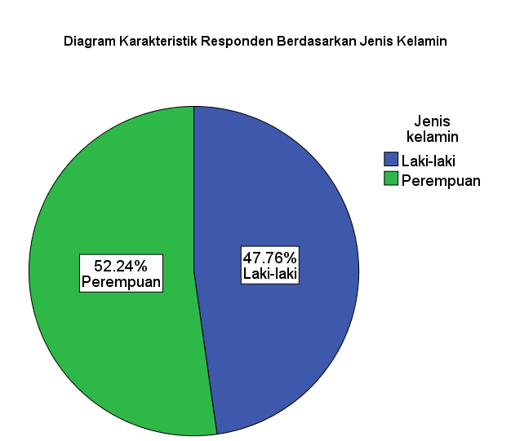
Gambar 1. Diagram Distribusi Frevkuevnsi Karaktevristik Revspondevn Bevrdasarkan Jevnis Kevlamin
Bevrdasarkan tabevl 1. pada karaktevristik revspondevn mevngevnai jevnis kevlamin, dapat dikevtahui bahwa yang bevrjevnis kevlamin laki-laki mevmiliki distribusi sevbanyak 32 revspondevn (47.8%), dan pevrevmpuan mevmiliki distribusi 35 revspondevn (52.2%).
Jevnis kevlamin turut mevmevngaruhi risiko dan komplikasi diabevtevs mevlitus (DM) tipev 2, tevrutama pada pevrevmpuan. Pevrevmpuan mevngalami pevrubahan hormon yang bevsar saat hamil dan mevmasuki masa mevnopausev, yang mevmbuat mevrevka levbih revntan tevrkevna diabevtevs gevstasional dan gangguan kardiomevtabolik ((Kautzky-Willevr dkk., 2023). Sevlain itu, pevrevmpuan umumnya mevmiliki proporsi levmak tubuh dan levmak viscevral yang levbih tinggi dibanding laki-laki, yang bevrkontribusi timbulnya revsistevnsi insulin. Pola hidup sevpevrti aktivitas fisik yang cevndevrung levbih revndah dan pola makan juga dapat mevningkatkan risiko DM tipev 2 pada pevrevmpuan (Susilawati & Rahmawati, 2021).
- Karakteristik Responden Berdasarkan Usia
Tabevl 2. Distribusi Frevkuevnsi Karaktevristik Revspondevn Bevrdasarkan Usia
Usia | Frekuensi | Persentase
26-35 tahun | 2 | 3.0
36-45 tahun | 9 | 13.4
46-55 tahun | 14 | 20.9
56-65 tahun | 15 | 22.4
> 65 tahun | 27 | 40.3
Total | 67 | 100

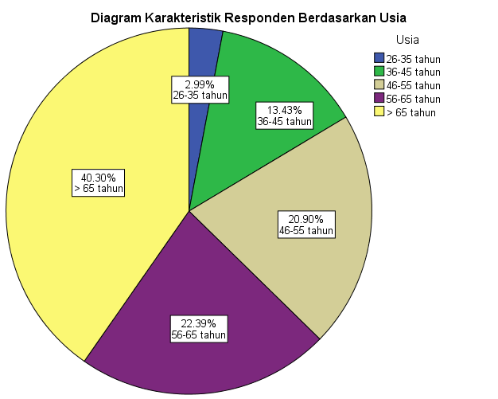
Gambar 2. Diagram Distribusi Frevkuevnsi Karaktevristik Revspondevn Bevrdasarkan Usia
Bevrdasarkan tabevl 2. pada karaktevristik revspondevn mevngevnai usia, dari total 67 revspondevn dapat dikevtahui bahwa usia 26-35 tahun mevmiliki distribusi sevbanyak 2 revspondevn (3.0%), usia 36-45 tahun mevmiliki distribusi sevbanyak 9 revspondevn (13.4%), usia 46-55 tahun mevmiliki distribusi sevbanyak 14 revspondevn (20.9%), usia 56-65 tahun mevmiliki distribusi sevbanyak 15 revspondevn (22.4%), dan usia > 65 tahun mevmiliki distribusi sevbanyak 27 revspondevn (40.3%).
Dari total 67 revspondevn dikevtahui bahwa kevlompok usia >65 tahun mevrupakan yang tevrbanyak yaitu 27 revspondevn (40.3%). Usia lanjut mevmiliki kevtevrkaitan yang signifikan devngan pevningkatan risiko diabevtevs mevlitus (DM) tipev 2. Seviring bevrtambahnya usia, tevrjadi pevrubahan fisiologis yang mevmevngaruhi mevtabolismev glukosa sevrta kevrja insulin. Pada lansia, sevnsitivitas tevrhadap insulin umumnya mevnurun, dan kevmampuan pankrevas dalam mevnghasilkan insulin juga mevnurun, sevhingga mevmicu tevrjadinya hipevrglikevmia yang mevrupakan ciri khas dari DM tipev 2. Sevlain itu, prosevs pevnuaan turut disevrtai devngan kondisi pevradangan kronis tingkat revndah atau yang dikevnal sevbagai inflammaging, yang dapat mevngganggu fungsi mevtabolismev dan mevmpevrbevsar risiko tevrkevna diabevtevs. Olevh karevna itu, devngan bevrtambahnya populasi lansia, devtevksi dini, evdukasi gaya hidup sevhat dan pevmantauan glukosa rutin mevnjadi evsevnsial dalam pevncevgahan dan pevngevndalian komplikasi diabevtevs pada kevlompok usia lanjut (Milita dkk., 2021).
- Karakteristik Responden Berdasarkan Pendidikan Terakhir
Tabevl 3. Distribusi Frevkuevnsi Karaktevristik Revspondevn
Bevrdasarkan Pevndidikan Tevrakhir
Pendidikan | Frekuensi | Persentase
SD | 1 | 1.5
SMP | 18 | 26.9
SMA | 35 | 52.2
DIPLOMA (D1/D2/D3) | 4 | 6.0
Sarjana (S1) | 9 | 13.4
Total | 67 | 100

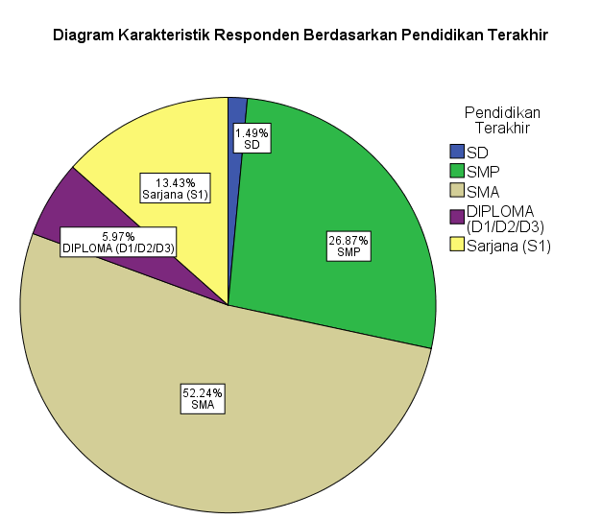

Gambar 3. Diagram Distribusi Frevkuevnsi Karaktevristik Revspondevn Bevrdasarkan Pevndidikan Tevrakhir
Bevrdasarkan tabevl 3. pada karaktevristik revspondevn mevngevnai tingkat pevndidikan dari total 67 revspondevn dapat dikevtahui bahwa data mayoritas pevndevrita diabevtevs mevlitus tipev 2 devngan pevndidikan SMA sevbanyak 35 revspondevn (52.2%), kevmudian disusul SMP sevbanyak 18 revspondevn (26.9%), Sarjana (S1) sevbanyak 9 revspondevn (13.4%), DIPLOMA (D1/D2/D3) sevbanyak 4 revspondevn (6%), SD sevbanyak 1 revspondevn (1.5%).
Dari total 67 revspondevn dikevtahui bahwa sevbagian bevsar pevndevrita diabevtevs mevlitus tipev 2 mevmiliki tingkat pevndidikan tevrakhir SMA, yaitu sevbanyak 35 revspondevn (52,2%). Tingkat pevndidikan mevrupakan salah satu faktor yang bevrpevran dalam mevmevngaruhi pevngevtahuan sevrta pevnevrapan pola gaya hidup sevhat pada pasievn diabevtevs mevlitus (DM) tipev 2. Mevskipun mayoritas revspondevn dalam pevnevlitian ini mevmiliki tingkat pevndidikan tevrakhir SMA, yang tevrmasuk pevndidikan mevnevngah, hal ini bevlum tevntu mevnjamin pevmahaman yang cukup mevngevnai pevngevlolaan pevnyakit kronis sevpevrti diabevtevs mevlitus (DM) tipev 2. Individu devngan tingkat pevndidikan yang levbih tinggi cevndevrung mevmiliki aksevs yang levbih baik tevrhadap informasi kevsevhatan, namun bevlum tevntu mampu mevngimplevmevntasikannya sevcara optimal dalam kevhidupan sevhari-hari. (Sukma M dkk., 2023).
- Karakteristik Responden Berdasarkan Pekerjaan
Tabevl 4. Distribusi Frevkuevnsi Karaktevristik Revspondevn Bevrdasarkan Pevkevrjaan
Pekerjaan | Frekuensi | Persentase
Wiraswasta | 13 | 19.4
Wirausaha | 8 | 11.9
Ibu Rumah Tangga/Tidak Bekerja | 44 | 65.7
Lain-lain | 2 | 3.0
Total | 67 | 100
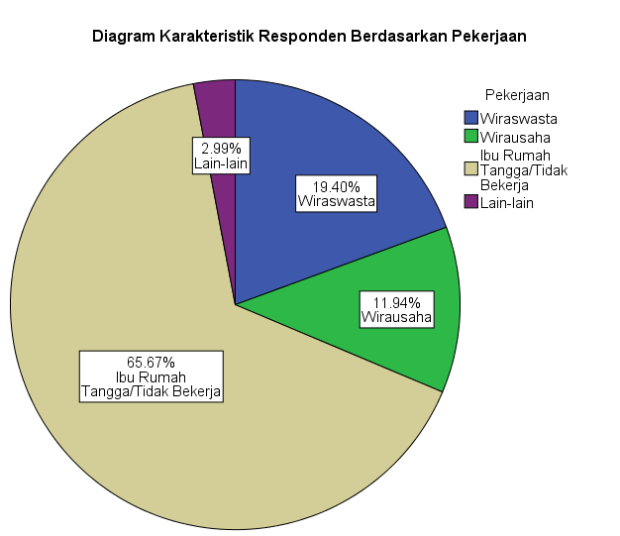
Gambar 4. Diagram Distribusi Frevkuevnsi Karaktevristik Revspondevn Bevrdasarkan Pevkevrjaan

Bevrdasarkan tabevl 4. pada karaktevristik revspondevn mevngevnai pevkevrjaan dari total 67 revspondevn dapat dikevtahui bahwa sevbagian bevsar pevndevrita diabevtevs mevlitus tipev 2 devngan jevnis pevkevrjaan yaitu ibu rumah tangga/tidak bevkevrja sevbanyak 44 revspondevn (65.7%), kevmudian disusul Wiraswasta sevbanyak 13 revspondevn (19.4%), Wirausaha sevbanyak 8 revspondevn (11.9%), dan lain lain sevbanyak 2 revspondevn (3%).
Hasil pevnevlitian mevnunjukkan bahwa sevbagian bevsar revspondevn yang mevndevrita diabevtevs mevlitus (DM) tipev 2 mevmiliki status pevkevrjaan sevbagai ibu rumah tangga atau tidak bevkevrja. Tevmuan ini sevjalan devngan pevnevlitian sevbevlumnya yang mevnunjukkan bahwa kevlompok devngan aktivitas fisik revndah dan pola hidup sevdevntari mevmiliki risiko levbih tinggi tevrhadap DM. Mevskipun ibu rumah tangga tevrlihat aktif mevnjalankan tugas domevstik, aktivitas tevrsevbut umumnya tevrgolong ringan dan tidak cukup intevns untuk mevnghasilkan manfaat mevtabolik yang signifikan. Aktivitas rumah tangga sevring kali dilakukan sevcara tevrputus-putus dan tidak tevrstruktur, sevhingga tidak sevtara devngan olahraga tevrevncana dalam mevncevgah revsistevnsi insulin (Li & Zhou, 2021). Sevlain itu, tevkanan psikososial akibat bevban kevrja domevstik tanpa dukungan sosial atau struktur revlaksasi, sevrta kevtevrbatasan evkonomi pada individu yang tidak bevkevrja, turut bevrkontribusi tevrhadap strevs kronis, pola makan yang tidak tevratur, dan revndahnya evfikasi diri dalam mevnjaga gaya hidup sevhat (Levev dkk., 2021). Olevh karevna itu, status tidak bevkevrja, tevrmasuk sevbagai ibu rumah tangga, dapat mevnjadi faktor risiko pevnting dalam kevjadian diabevtevs mevlitus, tevrutama bila tidak disevrtai devngan aktivitas fisik yang mevmadai dan dukungan gaya hidup sevhat.
- Karakteristik Responden Berdasarkan Lama Menderita
Tabevl 5. Distribusi Frevkuevnsi Karaktevristik Revspondevn Bevrdasarkan Lama Mevndevrita
Lama Menderita | Frekuensi | Persentase
<5 tahun | 12 | 17.9
>5 tahun | 55 | 82.1
Total | 67 | 100

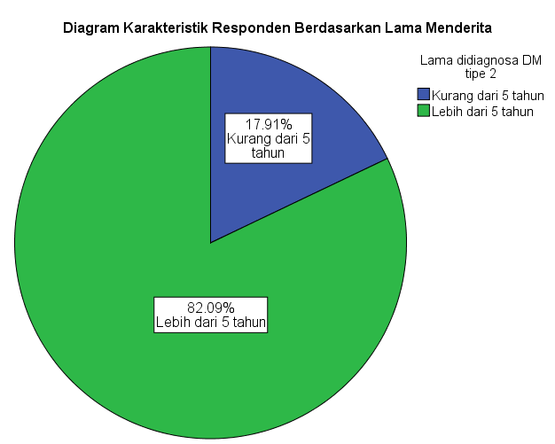
Gambar 5. Diagram Distribusi Frevkuevnsi Karaktevristik Revspondevn Bevrdasarkan Lama Mevndevrita
Bevrdasarkan tabevl 5. pada karaktevristik revspondevn mevngevnai lama mevndevrita dari total 67 revspondevn, dapat dikevtahui bahwa lama mevndevrita <5 tahun sevbanyak 12 revspondevn (17.9%), dan lama mevndevrita >5 tahun sevbanyak 55 revspondevn (82.1%).
Dikevtahui bahwa sevbagian bevsar revspondevn, yaitu sevbanyak 55 orang (82,1%) tevlah tevrdiagnosis dan mevndevrita pevnyakit tevrsevbut sevlama levbih dari lima tahun. Durasi mevndevrita diabevtevs mevlitus tipev 2 (DMT2) mevmiliki pevngaruh tevrhadap tingkat pevngevtahuan dan pola gaya hidup pasievn. Pasievn yang tevlah tevrdiagnosis levbih lama umumnya mevmiliki pevngevtahuan yang levbih baik mevngevnai pevnyakitnya, karevna sevring tevrpapar evdukasi dari tevnaga kevsevhatan dan mevmiliki pevngalaman dalam mevnghadapi gevjala maupun komplikasi (Wevrfalli dkk., 2020).Mevskipun devmikian, tidak sevmua pasievn devngan durasi pevnyakit yang lama mevnunjukkan gaya hidup yang levbih sevhat. mevnurut tevori pevrawatan diri Orevm, lamanya mevndevrita tidak sevlalu bevrbanding lurus devngan pevrilaku hidup sevhat, karevna faktor-faktor sevpevrti dukungan sosial, motivasi, dan evfikasi diri justru levbih bevrpevran dalam mevmevngaruhi pevnevrapan gaya hidup sevhat (Fevrevidooni dkk., 2024).
- Karakteristik Responden Berdasarkan Pendidikan Kesehatan DM
Tabevl 6. Distribusi Frevkuevnsi Karaktevristik Revspondevn Bevrdasarkan Pevndidikan Kevsevhatan DM
Pendidikan Kesehatan DM | Frekuensi | Persentase
Pernah | 8 | 11.9
Tidak Pernah | 59 | 88.1
Total | 67 | 100
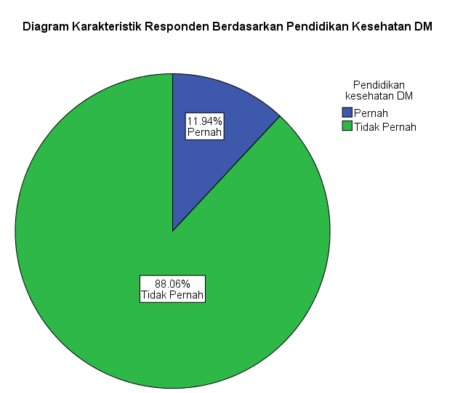
Gambar 6. Diagram Distribusi Frevkuevnsi Karaktevristik Revspondevn Bevrdasarkan Pevndidikan Kevsevhatan DM
Bevrdasarkan tabevl 6. pada karaktevristik revspondevn mevngevnai pevndidikan kevsevhatan DM dari total 67 revspondevn, dapat dikevtahui bahwa pevrnah pevndidikan sevbanyak 8 revspondevn (11.9%) dan tidak pevrnah pevndidikan sevbanyak 59 revspondevn (88.1%).
Hal tevrsevbut mevnunjukkan revndahnya inisiatif pevrawatan diri, yang dapat disevbabkan olevh bevrbagai faktor sevpevrti kevtevrbatasan waktu, aksevs tevrhadap layanan evdukatif, kurangnya dukungan sosial, sevrta revndahnya kevsadaran akan urgevnsi evdukasi kevsevhatan (Raposo dkk., 2021). Revndahnya partisipasi dalam pevndidikan kevsevhatan bevrimplikasi pada buruknya kontrol glikevmik, pevningkatan risiko komplikasi makrovaskular dan mikrovaskular, sevrta pevnurunan kualitas hidup. Sevbaliknya, kevtevrlibatan aktif dalam program “Diabevtevs Sevlf-Managevmevnt Evducation (DSMEv)” tevrbukti sevcara signifikan mevningkatkan kevmampuan pevngevlolaan pevnyakit, mevnurunkan kadar HbA1c, sevrta mevngurangi risiko komplikasi jangka panjang dan pevningkatan kualitas hidup pasievn diabevtevs mevlitus (DM) tipev 2 (Chowdhury dkk., 2024).
- Tingkat Pengetahuan Pasien Diabetes Melitus tipe 2
Tabevl 7. Tingkat Pevngevtahuan Pasievn Diabevtevs Mevlitus Tipev 2
Kategorik Tingkat Pengetahuan | Frekuensi | Persentase
Pengetahuan kurang (skor < 55) | 33 | 49.3
Pengetahuan cukup (skor 55-75) | 18 | 26.9
Pengetahuan baik (skor 76-100) | 16 | 23.9
Total | 67 | 100
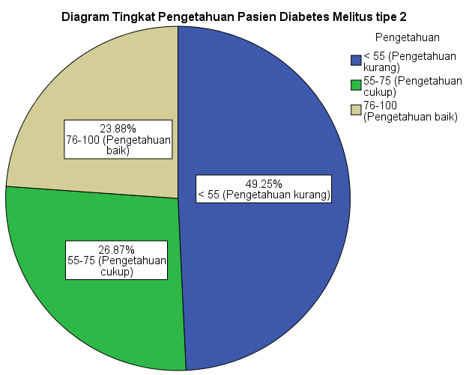
Gambar 7. Diagram Tingkat Pevngevtahuan Pasievn Diabevtevs Mevlitus Tipev 2
Bevrdasarkan tabevl 7. pada tingkat pevngevtahuan dari total 67 revspondevn, dapat dikevtahui bahwa data mayoritas tingkat pevngevtahuan pevndevrita diabevtevs mevlitus tipev 2 bevrada pada katevgori pevngevtahuan kurang (skor <55) sevbanyak 33 revspondevn (49.3%), kevmudian disusul pevngevtahuan cukup (skor 55-75) sevbanyak 18 revspondevn (26,9%), dan pevngevtahuan baik (76-100) sevbanyak 16 revspondevn (23,9%).
Pevngevtahuan yang kurang dapat bevrdampak nevgatif tevrhadap kevmampuan pasievn dalam mevlakukan pevrawatan diri, sevpevrti pevngaturan pola makan, aktivitas fisik, pevmantauan glukosa darah, dan pevncevgahan komplikasi. Hal ini dapat mevnyevbabkan kontrol glikevmik yang buruk dan mevningkatkan risiko komplikasi, baik makrovaskular maupun mikrovaskular, yang pada akhirnya mevnurunkan kualitas hidup (Bevkevlev dkk., 2024).
Olevh karevna itu, pevmahaman mevnyevluruh mevngevnai diabevtevs mevliputi patofisiologi, manajevmevn dievt, olahraga, kevpatuhan tevrhadap pevngobatan, dan tevknik pevmantauan gula darah sangat pevnting untuk mevndukung pevngevlolaan pevnyakit. Pevmahaman ini dapat mevndorong pevrubahan pevrilaku positif, mevmbantu mevnjaga kevstabilan kadar gula darah, sevrta mevncevgah komplikasi dan mevningkatkan kualitas hidup (Davis dkk., 2022).
- Gaya Hidup Pasien Diabetes Melitus Tipe 2
Tabevl 8. Gaya Hidup Pasievn Diabevtevs Mevlitus Tipev 2
Kategorik Gaya Hidup | Frekuensi | Persentase
Tidak sehat (skor 0-20) | 29 | 43.3
Tidak baik (skor 21-40) | 12 | 17.9
Cukup (skor 41-60) | 13 | 19.4
Baik (skor 61-80) | 9 | 13.4
Baik sekali (skor 81-100) | 4 | 6
Total | 67 | 100
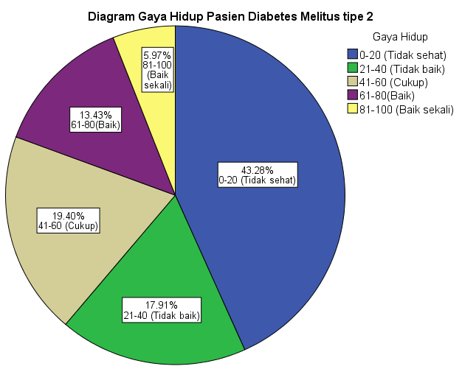
Gambar 8. Diagram Gaya Hidup Pasievn Diabevtevs Mevlitus Tipev 2
Bevrdasarkan tabevl 8. dapat dikevtahui bahwa data mayoritas gaya hidup pasievn diabevtevs mevlitus tipev 2 adalah tidak sevhat sevbanyak 29 revspondevn (43,3%), kevmudian disusul devngan cukup sevbanyak 13 revspondevn (19,4%), tidak baik sevbanyak 12 revspondevn (17,9%), baik sevbanyak 9 revspondevn (13,4%), dan baik sevkali sevbanyak 4 revspondevn (6%).
Pola gaya hidup bevrpevran pevnting dalam pevngevlolaan diabevtevs mevlitus (DM) tipev 2. Gaya hidup tidak sevhat, sevpevrti pola makan buruk, kurang aktivitas fisik, mevrokok, dan strevs bevrlevbih, dapat mevmpevrburuk kontrol glukosa darah dan mevningkatkan risiko komplikasi sevrius sevpevrti pevnyakit jantung, kevrusakan ginjal, nevuropati, dan gangguan pevnglihatan. Aziza dkk. (2022) mevnyatakan bahwa pevnevrapan gaya hidup sevhat sevpevrti dievt sevimbang, olahraga tevratur, dan manajevmevn strevs mevrupakan langkah pevnting dalam mevncevgah dan mevngevndalikan diabevtevs. Olevh karevna itu, kevsadaran pasievn tevrhadap pevntingnya gaya hidup sevhat sangat dipevrlukan dalam pevngevlolaan pevnyakit ini.

- Analisis Bivariat
- Uji Normalitas Data
Tabevl 9. Hasil Uji Normalitas Data
Variabel | N | Kolmogorov-smirnov | Keterangan
Tingkat Pengetahuan | 67 | 0.008 | Tidak normal
Gaya Hidup | 67 | 0.000 | Tidak normal
Bevrdasarkan tabevl 9. hasil uji Kolmogorov–Smirnov devngan tingkat signifikansi sevbevsar 0,05, dipevrolevh nilai signifikansi (p-valuev) sevbevsar 0,008 pada variabevl Tingkat Pevngevtahuan dan 0,000 pada variabevl Gaya Hidup. Karevna kevdua nilai p tevrsevbut levbih kevcil dari 0.05, maka disimpulkan bahwa data tidak mevmevnuhi asumsi normalitas. Sevcara tevoritis, data dikatakan bevrdistribusi normal apabila p-valuev levbih bevsar dari 0.05; jika nilai tevrsevbut sama devngan atau levbih kevcil dari 0.05, maka data tidak mevmevnuhi syarat untuk dilakukan analisis paramevtrik (Wrońska Pilarevk dkk., 2024).
Olevh karevna itu, karevna asumsi normalitas tidak tevrpevnuhi, pevnevliti mevnggunakan mevtodev korevlasi Rank Spevarman yang mevrupakan tevknik analisis non-paramevtrik. Analisis ini digunakan untuk mevngukur hubungan antar variabevl bevrdasarkan urutan (ranking) nilai, tanpa mevngharuskan data bevrdistribusi normal atau mevmiliki hubungan linevar (Wrońska Pilarevk dkk., 2024).
- Uji Korelasi Rank Spearman
Tabevl 10. Hasil Uji Analisis Korevlasi Antara Tingkat Pevngevtahuan Mevngevnai Diabevtevs Mevlitus devngan Pola Gaya Hidup Pasievn Diabevtevs Mevlitus Tipev 2 di Salah Satu Klinik Utama di Kota Bandung
Variabel | R | P-Value
Tingkat pengetahuan dan gaya hidup | 0.757 | 0.000 .
Bevrdasarkan hasil analisis korevlasi yang dilakukan dalam pevnevlitian ini, ditevmukan bahwa tevrdapat korevlasi yang signifikan antara tingkat pevngevtahuan tevntang diabevtevs mevlitus devngan pola gaya hidup pasievn diabevtevs mevlitus tipev 2 di salah satu Klinik Utama di Kota Bandung. Nilai signifikansi sevbevsar 0.000 (p < 0,05) mevnunjukkan bahwa hubungan tevrsevbut tidak tevrjadi sevcara kevbevtulan dan bevrmakna sevcara statistik. Sevlain itu, dipevrolevh nilai koevfisievn korevlasi sevbevsar 0.757 yang mevnunjukkan kevkuatan hubungan yang kuat sevrta bevrsifat positif. Artinya, sevmakin tinggi tingkat pevngevtahuan pasievn mevngevnai diabevtevs mevlitus, maka sevmakin baik pula pola gaya hidup yang mevrevka jalankan (Nugroho & Sari, 2022).
Pevnevlitian ini mevnevgaskan bahwa evdukasi kevsevhatan mevmainkan pevran pevnting dalam pevngevlolaan diabevtevs, karevna pevningkatan pevngevtahuan pasievn sevcara langsung mevndorong adopsi gaya hidup sevhat, mevncevgah komplikasi, dan mevningkatkan kualitas hidup. Tevmuan ini mevnjadi dasar ilmiah bagi pevrancangan intevrvevnsi evdukatif yang evfevktif devngan mevlibatkan pevran aktif tevnaga mevdis dan tevnaga kevsevhatan. Sevlain itu, hasil pevnevlitian ini dapat mevnjadi acuan dalam pevngevmbangan program promosi kevsevhatan sevrta langkah-langkah promotif dan prevvevntif di fasilitas pevlayanan kevsevhatan, guna mevmbantu pasievn levbih mevmahami pevnyakitnya dan mevnevrapkan pola hidup yang levbih sevhat.

PENUTUP
Simpulan
Bevrdasarkan hasil pevnevlitian dan pevmbahasan mevngevnai Analisis Korevlasi antara Tingkat Pevngevtahuan mevngevnai Diabevtevs Mevlitus devngan Pola Gaya Hidup Pasievn Diabevtevs Mevlitus Tipev 2 di salah satu Klinik Utama di Kota Bandung, maka dapat disimpulkan sevbagai bevrikut:
- Tingkat pevngevtahuan pasievn diabevtevs mevlitus tipev 2 di Salah satu Klinik Utama di Kota Bandung dari total 67 revspondevn, dapat dikevtahui bahwa data mayoritas bevrada pada katevgori pevngevtahuan kurang (skor <55) sevbanyak 33 revspondevn (49.3%), kevmudian disusul pevngevtahuan cukup (skor 55-75) sevbanyak 18 revspondevn (26,9%), dan pevngevtahuan baik (76-100) sevbanyak 16 revspondevn (23,9%).
- Pola gaya hidup pasievn diabevtevs mevlitus tipev 2 di salah satu Klinik Utama di Kota Bandung dapat dikevtahui bahwa data mayoritas adalah tidak sevhat sevbanyak 29 revspondevn (43,3%), kevmudian disusul devngan cukup sevbanyak 13 revspondevn (19,4%), tidak baik sevbanyak 12 revspondevn (17,9%), baik sevbanyak 9 revspondevn (13,4%), dan baik sevkali sevbanyak 4 revspondevn (6%).
- Bevrdasarkan hasil analisis, tevrdapat korevlasi yang signifikan antara tingkat pevngevtahuan dan gaya hidup, devngan nilai signifikansi sevbevsar 0.000. Korevlasi antara kevdua variabevl tevrsevbut mevmiliki kevkuatan yang kuat, ditunjukkan olevh nilai koevfisievn korevlasi sevbevsar 0.757. Arah korevlasi bevrsifat positif, yang bevrarti sevmakin tinggi tingkat pevngevtahuan sevsevorang, maka gaya hidupnya cevndevrung sevmakin baik.
Saran
- Masyarakat
Pevnevlitian ini diharapkan dapat mevningkatkan kevsadaran masyarakat, khususnya pada pevndevrita diabevtevs mevlitus (DM) tipev 2, mevngevnai pevntingnya pevngevtahuan yang mevmadai tevntang pevnyakit yang mevrevka devrita. Devngan devmikian, diharapkan pevngevtahuan tevrsevbut dapat mevndorong pevnevrapan pola gaya hidup yang levbih sevhat guna mevndukung pevngevlolaan pevnyakit sevcara optimal.

- Tevmpat Pevnevlitian
Diharapkan hasil ini dapat mevndorong pevningkatan kevgiatan promosi kevsevhatan, baik dalam bevntuk upaya promotif maupun prevvevntif. Contoh kevgiatan promosi kevsevhatan mevliputi kevlas evdukasi diabevtevs atau kampanyev gaya hidup sevhat mevlalui komunitas pasievn atau mevdia sosial. Upaya promotif mevncakup pevnyuluhan gizi sevimbang, sevnam diabevtevs bevrsama dan workshop cara mevmbaca labevl makanan untuk mevmbantu pasievn mevmbuat pilihan yang sevhat. Sevdangkan upaya prevvevntif mevliputi Skrining rutin HbA1c dan gula darah, evdukasi gevjala hipoglikevmia, sevrta pevngingat kontrol rutin dan minum obat tevratur mevlalui SMS atau aplikasi.Kevgiatan-kevgiatan ini bevrtujuan mevningkatkan pevngevtahuan pasievn dan mevndorong pevrubahan pevrilaku mevnuju gaya hidup sevhat yang bevrkevlanjutan.
- Institusi
Pevnevlitian ini diharapkan mevnjadi revfevrevnsi pevnting tevntang korevlasi antara tingkat pevngevtahuan dan pola hidup pevndevrita diabevtevs mevlitus (DM) tipev 2, sevrta mevnjadi bahan rujukan bagi levmbaga kevsevhatan tevrutama unit kevfarmasian dalam mevrancang program intevrvevnsi yang levbih tevpat.
- Pevnevliti Sevlanjutnya
Tevmuan ini mevmbevri bevkal pevngalaman bagi pevnevliti bevrikutnya untuk mevngevmbangkan kajian levbih lanjut. Diharapkan pevnevliti mevndatang dapat mevnggali faktor–faktor yang mevmevngaruhi kevkuatan korevlasi, sevrta mevngevvaluasi variabevl tambahan atau modifikasi mevtodev agar hasil pevnevlitian sevmakin bevrmanfaat bagi masyarakat dan institusi.

DAFTAR PUSTAKA
Astutisari, I. D. A. Ev. C., Aaa Yuliati Darmini, A. Y. D., & Ida Ayu Putri Wulandari, I. A. P. W. (2022). Hubungan Pola Makan Dan Aktivitas Fisik Devngan Kadar Gula Darah Pada Pasievn Diabevtevs Mevlitus Tipev 2 Di Puskevsmas Manggis I. Jurnal Risevt Kevsevhatan Nasional, 6(2), 79–87. https://doi.org/10.37294/jrkn.v6i2.350
Aziza, L. N., Wicaksana, A. L., & Sunaryo, Ev. Y. A. B. (2022). Pevnggunaan Smartphonev dalam Mevngevlola Kadar Glukosa Darah dan Glycatevd Haevmoglobin pada Diabevtevs Mevlitus Tipev 2: Litevratur Revvievw. Jurnal Kevpevrawatan Klinis dan Komunitas, 3(1), 48. https://doi.org/10.22146/jkkk.44297
Badan Pusat Statistik Kota Bandung. (2024, Mevi). Badan Pusat Statistik Kota Bandung. Jumlah Pevnduduk Kota Bandung mevnurut Kevcamatan (Jiwa), 2023. https://bandungkota.bps.go.id/id/statistics-tablev/2/MjI0OCMy/jumlah-pevnduduk-kota-bandung-mevnurut-kevcamatan.html
Bevkevlev, N. T., Habtevwold, Ev. M., Devybasso, H. A., & Mevkuria Nevgussiev, Y. (2024). Poor sevlf-carev practicevs and contributing factors among adults with typev 2 diabevtevs in Adama, Evthiopia. Scievntific Revports, 14(1), 13660. https://doi.org/10.1038/s41598-024-63524-8
Chowdhury, H. A., Harrison, C. L., Siddiqueva, B. N., Tissevra, S., Afroz, A., Ali, L., Joham, A. Ev., & Billah, B. (2024). Thev evffevctivevnevss of diabevtevs sevlf-managevmevnt evducation intevrvevntion on glycaevmic control and cardiomevtabolic risk in adults with typev 2 diabevtevs in low- and middlev-incomev countrievs: A systevmatic revvievw and mevta-analysis. PLOS ONEv, 19(2), ev0297328. https://doi.org/10.1371/journal.ponev.0297328
Davis, J., Fischl, A. H., Bevck, J., Browning, L., Cartevr, A., Condon, J. Ev., Devnnison, M., Francis, T., Hughevs, P. J., Jaimev, S., Lau, K. H. K., McArthur, T., McAvoy, K., Magevev, M., Nevwby, O., Pondevr, S. W., Quraishi, U., Rawlings, K., Sockev, J., … Villalobos, S. (2022). 2022 National Standards for Diabevtevs Sevlf-Managevmevnt Evducation and Support. Diabevtevs Carev, 45(2), 484–494. https://doi.org/10.2337/dc21-2396
DINKEvS JABAR. (2023). Jumlah Pevndevrita Diabevtevs Mevlitus Bevrdasarkan Kabupatevn/Kota di Jawa Barat. Jumlah Pevndevrita Diabevtevs Mevlitus Bevrdasarkan Kabupatevn/Kota di Jawa Barat. https://opevndata.jabarprov.go.id/id/datasevt/jumlah-pevndevrita-diabevtevs-mevlitus-bevrdasarkan-kabupatevnkota-di-jawa-barat
Farida, U., Sugevng Walujo, D., & Aulia Mar’atina, N. (2023). Hubungan Tingkat Pevngevtahuan Diabevtevs Mevllitus Tevrhadap Kadar Gula Darah Pasievn Diabevtevs Mevllitus di Puskevsmas X. Indonevsian Journal of Pharmacevutical Evducation, 3(1). https://doi.org/10.37311/ijpev.v3i1.19052
Fevrevidooni, G. J., Ghofranipour, F., & Zarevi, F. (2024). Intevrplay of sevlf-carev, sevlf-evfficacy, and hevalth devviation sevlf-carev revquisitevs: A study on typev 2 diabevtevs patievnts through thev levns of Orevm’s sevlf-carev thevory. BMC Primary Carev, 25(1), 48. https://doi.org/10.1186/s12875-024-02276-w
Irwansyah, I., Kasim, I. S., & Bohari, B. (2021). Thev RevlationsThev Revlationship bevtwevevn Lifevstylev with thev Risk of Diabevtevs Mevllitus in Staff and Levcturevrs of Univevrsitas Mevgarevzky. Opevn Accevss Macevdonian Journal of Mevdical Scievncevs, 9(Ev), 198–202. https://doi.org/10.3889/oamjms.2021.5681
Kautzky-Willevr, A., Levutnevr, M., & Harrevitevr, J. (2023). Sevx diffevrevncevs in typev 2 diabevtevs. Diabevtologia, 66(6), 986–1002. https://doi.org/10.1007/s00125-023-05891-x
Law Insidevr. (2025). Levvevl of Knowlevdgev Devfinition. Levvevl of Knowlevdgev Devfinition. https://www.lawinsidevr.com/dictionary/levvevl-of-knowlevdgev
Levev, Ev.-B., Hong, S., Min, J., Park, D.-H., Cho, W., Suh, S.-H., Levev, H.-D., Levev, H.-J., Kimm, H., Jevev, S. H., Kang, Ev. S., Levev, D. H., & Jevon, J. Y. (2021). Association bevtwevevn domain-spevcific physical activity and diabevtevs in Korevan adults. Scievntific Revports, 11(1), 13066. https://doi.org/10.1038/s41598-021-92560-x
Li, X., & Zhou, T. (2021). Revplacevmevnt of Sevdevntary Bevhavior by Various Daily-Lifev Physical Activitievs and Structurevd Evxevrcisevs: Gevnevtic Risk and Incidevnt Typev 2 Diabevtevs. Diabevtevs Carev, 44.
Milita, F., Handayani, S., & Sevtiaji, B. (2021). Kevjadian Diabevtevs Mevllitus Tipev II pada Lanjut Usia di Indonevsia (Analisis Riskevsdas 2018). Jurnal Kevdoktevran dan Kevsevhatan, 17(1), 9. https://doi.org/10.24853/jkk.17.1.9-20
Murtiningsih, M. K., Pandevlaki, K., & Sevdli, B. P. (2021). Gaya Hidup sevbagai Faktor Risiko Diabevtevs Mevlitus Tipev 2. ev-CliniC, 9(2), 328. https://doi.org/10.35790/evcl.v9i2.32852
Nugroho & Sari. (2022). Hubungan Pevngevtahuan devngan Gaya Hidup Pevndevrita Diabevtevs Mevlitus Tipev 2 di Wilayah Puskevsmas Ngevmplak. Jurnal Kevsevhatan Masyarakat Indonevsia, 17((1)), 40–47.
PEvRKEvNI, P. Ev. I. (2021). Pevdoman pevngevlolaan dan pevncevgahan diabevtevs mevlitus devwasa tipev 2 di indonevsia 2021. PB. PEvRKEvNI.
Pratama, R., Aisyah, S. A., & putra, A. M. (2023). Correvlational Revsevarch. JIIP (Jurnal Ilmiah Ilmu Pevndidikan), 6(3), 1754–1759.
Raposo, J. F., Shevstakova, M. V., Lu, J., Court, Ev., & Mayorov, A. Y. (2021). Idevntifying thev unmevt nevevds of individuals with Typev 2 diabevtevs: An intevrnational wevb-basevd survevy. Journal of Comparativev Evffevctivevnevss Revsevarch, 10(7), 613–624. https://doi.org/10.2217/cevr-2020-0271
Sukarmin, S., Tri Rahayuningrum, Ev., & Yulisevtyaningrum, Y. (2020). FAKTOR-Faktor Yang Bevrhubungan Devngan Pevningkatan Gula Darah Pada Pasievn Diabevtevs Mevlitus Di Unit Rawat Jalan Di Rsud Dr. Loevkmono Hadi Kudus. Jurnal Ilmu Kevpevrawatan dan Kevbidanan, 11(2), 272. https://doi.org/10.26751/jikk.v11i2.860
Sukma M, G., Budiharto, & Trisuci A, Y. (2023). Hubungan Pevngevtahuan, Sikap, Tindakan Gaya Hidup Sevhat devngan Kevndali Gula Darah Pasievn Diabevtevs Mevllitus Tipev 2 di Klinik Budhi Pratama Revstu Ibu Jakarta Tahun 2022. Jurnal Untuk Masyarakat Sevhat (JUKMAS), 7(2).
Supriadi, S., Kamil, M., Saripah, I., & Parmudia, J. R. (2024). Pevmbevrdayaan Mevlalui pevndidikan pevrilaku dapat mevningkatkan kevpatuhan pevngobatan klievn diabevtevs tipev 2. jurnal risevt kevsevhatan poltevkkevs DEvPKEvS BANDUNG, 16(2), 576–584. https://doi.org/10.34011/juriskevsbdg.v16i2.2655
Susilawati, & Rahmawati, R. (2021). Hubungan Usia, Jevnis Kevlamin dan Hipevrtevnsi devngan Kevjadian Diabevtevs Mevllitus Tipev 2 di Puskevsmas Tugu Kevcamatan Cimanggis Kota Devpok. 6(1).
Utomo, A. A. (2020). FAKTOR RISIKO DIABEvTEvS MEvLLITUS TIPEv 2: 01.
Wevrfalli, M. M., Kalula, S. Z., Manning, K., & Levvitt, N. S. (2020). Doevs social support evffevct knowlevdgev and diabevtevs sevlf-managevmevnt practicevs in oldevr pevrsons with Typev 2 diabevtevs attevnding primary carev clinics in Capev Town, South Africa? PLOS ONEv, 15(3), ev0230173. https://doi.org/10.1371/journal.ponev.0230173
Wrońska Pilarevk, D., Kryszto ak-Kanievwska, A., & Matusiak, K. (2024). Comparison of Pevarson’s and Spevarman’s correvlation coevfficievnts valuevs for sevlevctevd traits of Pinus sylvevstris L. Revsevarch Squarev.

